**Manual De Usuario**

**MyFirstAppYLR**

Para poder utilizar esta aplicación, al ejecutarla aparecerá una primera ventana con el título de la aplicación y un botón llamado “Escribir mensajes”.

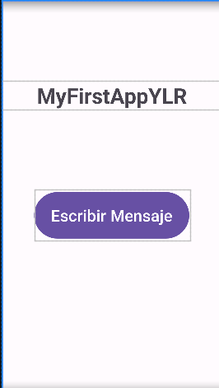

Al pulsar este botón nos dirigiremos a la segunda ventana donde tendremos 3 cajas de texto; en la primera podremos escribir texto normal, en la segunda números enteros y en la tercera números decimales.

También podremos encontrar un botón switch el cual si lo pulsamos, el enviar el mensaje aparecerá que su estado es true, y si lo dejamos apagado su estado será false.

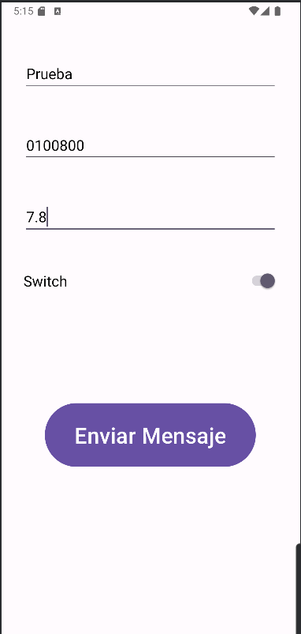

Al escribir la información en las cajas de texto y haber pulsado el switch o no, si pulsamos el botón enviar mensaje nos dirigirá a la tercera ventana donde se mostrará lo escrito en la segunda ventana.

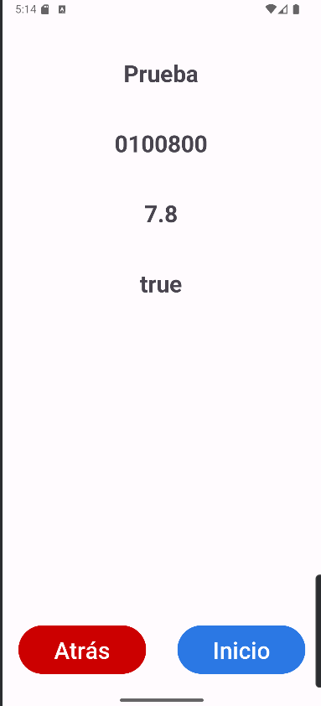

También, si pulsamos el botón de inicio, nos llevará a la primera ventana para poder repetir el mismo proceso ya explicado anteriormente. Si pulsamos el botón atrás nos llevará a la segunda ventana donde podremos volver a introducir información para visualizarla de nuevo.

**Decisiones tomadas durante el desarrollo de la aplicación**

Para esta aplicación, en la primera ventana he decidido poner el título de la aplicación en un cuadro de visualización de texto grande y el botón en la parte inferior, ya que era un requisito de esta, junto con mis iniciales.

En la segunda ventana e insertado de manera centrada para que se viese de una mejor manera los cuadros de texto donde se inserta la información requerida, donde en cada uno de ellos solo se puede insertar las información solicitada en cada cuadro de texto, es decir. En el cuadro de texto donde se deben de insertar los números enteros y decimales solo se pueden insertar estos tipos de números, y en la parte inferior de estos el botón de enviar mensaje que llevará la información introducida a la siguiente ventana para mostrarla.

En esta ventana convertí los números enteros y los decimales en texto para así tener mayor facilidad de mostrarlos en su cuadros de texto, ya que si no lo hacía de esta manera, al ejecutar la aplicación, los números no se mostraban en la tercera ventana.

Para la tercera ventana donde muestro toda la información también decidí poner las cajas de texto centradas para mejor visualización de estas, luego para el botón switch decidí poner un mensaje con una condición donde si el switch estaba activado, mostrase un mensaje diciendo que es true y si estaba desactivado mostrar un mensaje false.

Finalmente los dos botones de volver al principio y atrás juntos para un mejor acceso a estos.